К объектам с массовым пребыванием людей относятся общественные здания и сооружения, в которых одновременно может находиться 50 и более человек (п. 5 Правил противопожарного режима в Российской Федерации», утвержденных Постановлением Правительства РФ от 25.04.2012 № 390).
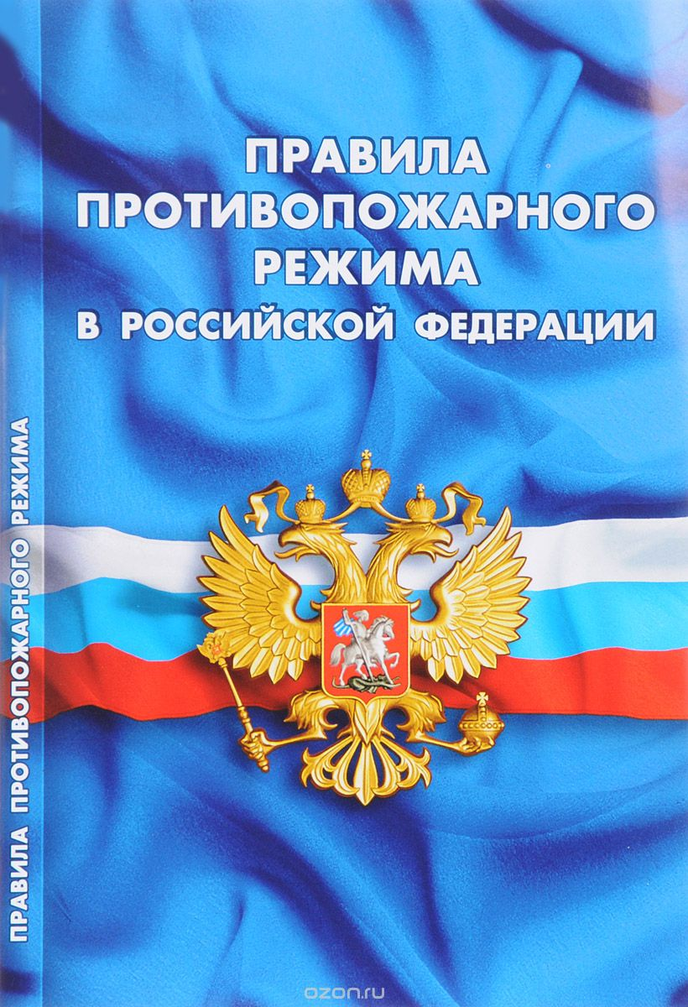
К помещениям с массовым пребыванием людей относятся помещения площадью 50 м² и более с плотностью постоянно или временно находящихся в них людей более 1 чел. на 1 м² (СНиП 41-01-2003 «Отопление, вентиляция и кондиционирование» (Приложение А), п. 3.13 СП 7.13130.2009 «Отопление, вентиляция и кондиционирование. Противопожарные требования»).
При возникновении пожара на объектах с массовым пребыванием НЕОБХОДИМО:
1) позвонить в пожарную охрану по телефону 101, 01, при этом необходимо назвать адрес объекта, место возникновения пожара, сообщить свою фамилию, номер телефона.
2) организовать эвакуацию людей и спасение материальных ценностей.
3) принять меры по тушению пожара первичными средствами пожаротушения, применяя огнетушители или внутренние пожарные краны.

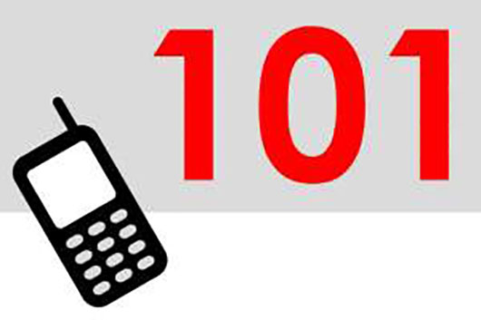
Прокуратура города
Березники
Пермского края

РАЗЪЯСНЯЕТ:

Пожарная безопасность на объектах с массовым пребыванием людей

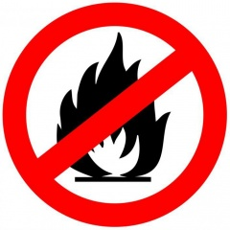

Город Березники
2019

Согласно постановлению Правительства РФ от 25.04.2012
№ 390 (ред. от 24.12.2018) "О противопожарном режиме" (вместе с "Правилами противопожарного режима в Российской Федерации")
при проведении мероприятий с массовым пребыванием людей в помещениях запрещается:

а) применять пиротехнические изделия, дуговые прожекторы, а также открытый огонь и свечи (кроме культовых сооружений);
б) украшать елку марлей и ватой, не пропитанными огнезащитными составами;
в) проводить перед началом или во время представлений огневые, покрасочные и другие пожароопасные и пожаровзрывоопасные работы;
г) уменьшать ширину проходов между рядами и устанавливать в проходах дополнительные кресла, стулья и др.;
д) полностью гасить свет в помещении во время спектаклей или представлений;
е) допускать нарушения установленных норм заполнения помещений людьми;

За нарушение требований пожарной безопасности, а также за иные правонарушения в области пожарной безопасности могут быть привлечены к дисциплинарной, административной или уголовной ответственности в соответствии с действующим законодательством.

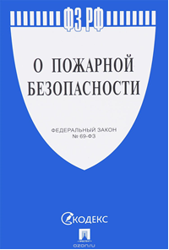

Соблюдайте правила пожарной безопасности!
Федеральный закон № 69-ФЗ от 21.12.1994 (ред. 30.10.2018) «О пожарной безопасности» предусматривает ответственность за нарушение требований пожарной безопасности.
Согласно данному ФЗ ответственность за нарушение требований пожарной безопасности несут:
- собственники имущества;
- руководители федеральных органов исполнительной власти;
- руководители органов местного самоуправления;
- лица, уполномоченные владеть, пользоваться или распоряжаться имуществом, в том числе руководители организаций;
- лица, в установленном порядке назначенные ответственными за обеспечение пожарной безопасности;
- должностные лица в пределах их компетенции.

